МИНИ-ПРОЕКТ

«НЕДЕЛЯ ИГРЫ И ИГРУШКИ»

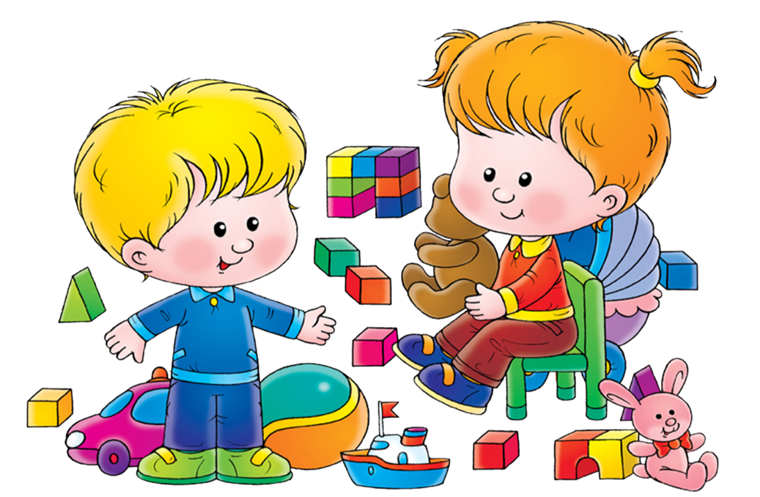

«НЕПОСЕДЫ»

ТОЛАСОВА А.Р. РАХМАТУЛЛАЕВА М. Н.

***Игра – это особый вид активности ребенка, позволяющий ему в безопасной ситуации накапливать свой эмоциональный и социальный опыт, получать знания и совершенствовать имеющиеся навыки. Игра – основной источник радости.***

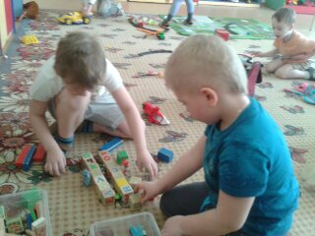

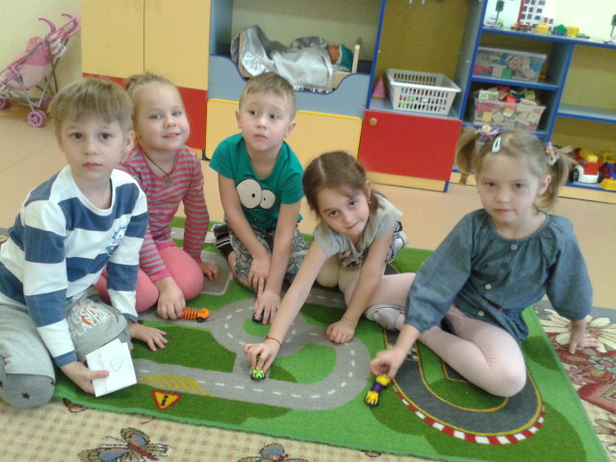

**Детская игра это:  
*Один из основных факторов развития ребенка;***

***1. Способ приобщения ребенка к миру культуры;   
2. Щадящая форма обучения ребенка жизненно важным умениям;   
3. Способ ознакомления ребенка с широким спектром видов человеческой деятельности;   
4. Способ мягкого корректирования поведения ребенка;   
5. Деликатное диагностирование уровня развития разнообразных способностей ребенка;   
6. Форма социально-психологического тренинга;   
7. Способ психолого-педагогической помощи ребенку в решении реальных жизненных проблем;   
8. Наиболее простой способ формирования дружеских отношений между детьми.***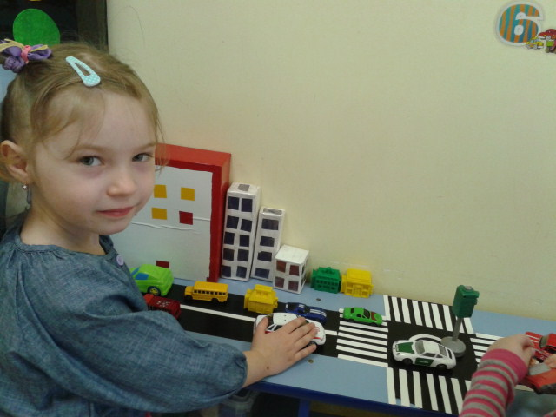

***Игра – не пустая забава. Она необходима для счастья детей, для их правильного здоровья***

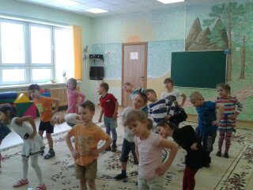

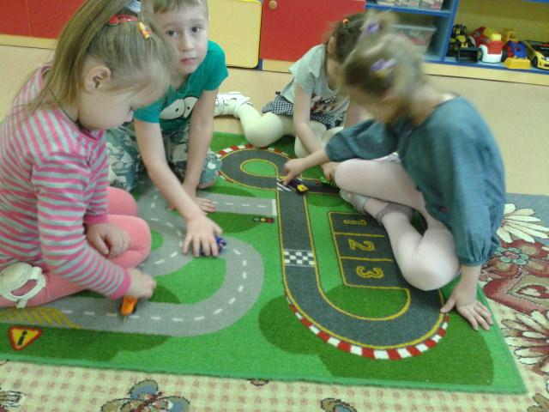

***Дети очень любят играть. На площадке, на улице, во дворе всегда можно увидеть ребятишек, которые скачут на конях, сделанных из палок, пускают по канавкам самодельные пароходы, пекут пироги из песка.* Игра – ведущая деятельность дошкольника** 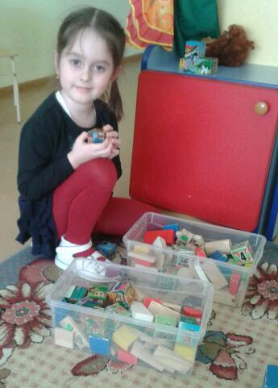

* **В играх дошкольного возраста проявляются первые ростки дружбы, начинаются общие переживания, открываются большие возможности для воспитания таких качеств как доброжелательность, вежливость. Заботливость, любовь к ближнему.**

**День музыкальных игр и музыкальных игрушек**

***Существует множество музыкальных игр, благодаря которым у дошкольников развивается образное мышление: то они представляют маленького зайчика, услышав задорную мелодию, то выходит голодный волк, и музыка подаёт детям сигнал о том, что пора «бежать в укрытие». Таким образом, музыкальный слух улучшается, дети более сосредоточенно вслушиваются в изменения музыки, и если у них есть стимул выиграть, тогда музыкальные игры им приносят массу положительных, необходимых каждому ребенку, эмоций.***

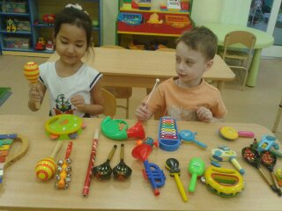

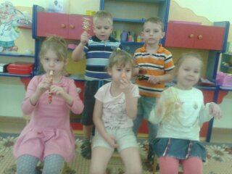

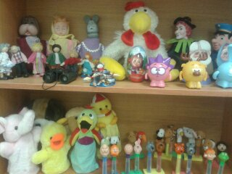 ТЕАТР

* **Театр –это волшебный край , в котором ребёнок радуется, играя.**
* **Воспитывает умение взаимодействовать друг с другом в процессе подготовки и проведении**   
  инсценировки

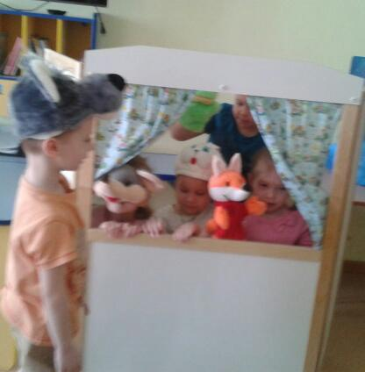

Экскурсия в театральную студию

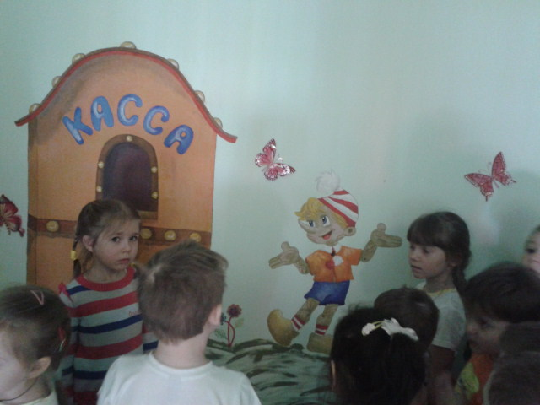

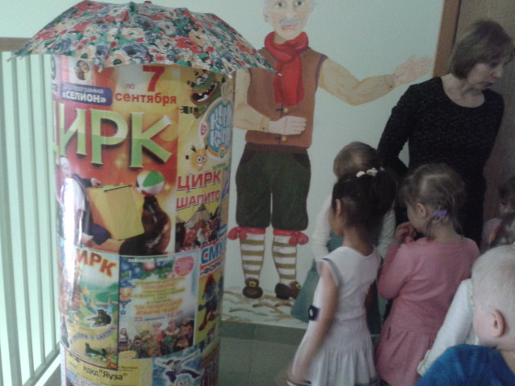

В ГОСТЯХ У СКАЗКИ.